Xerrada tècnica

Manteniment de pells de foca

18 de desembre de 2021 a les 10.00h

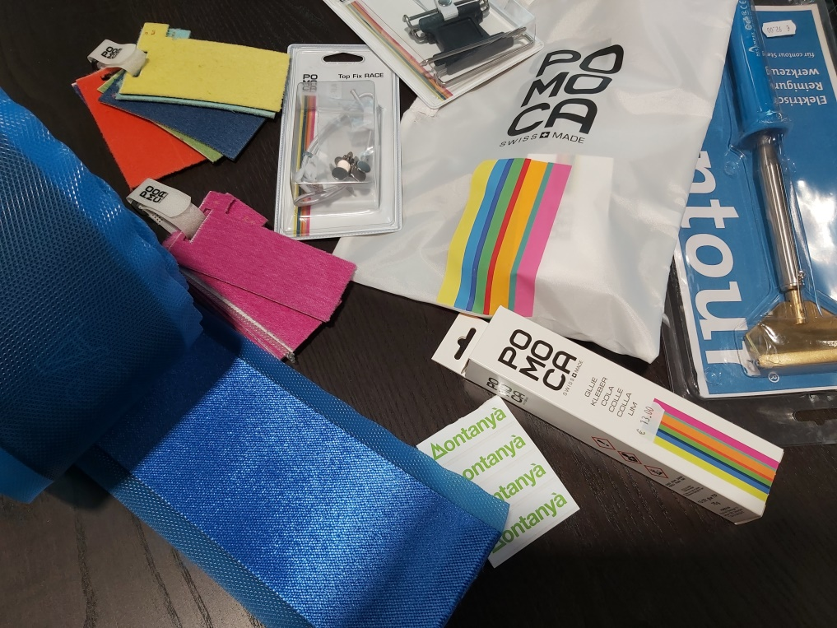

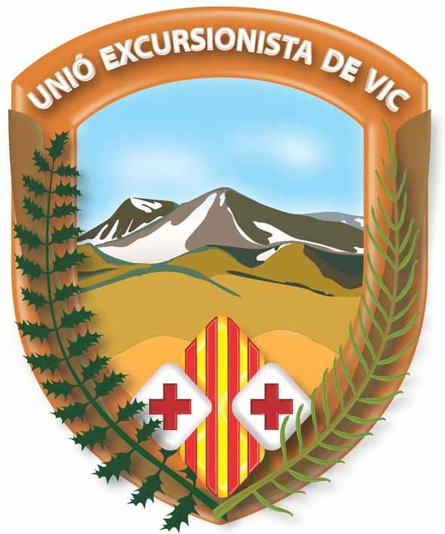 | 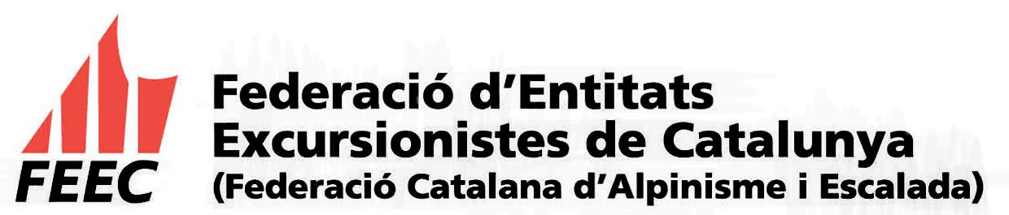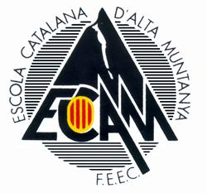

PRESENTACIÓ

Xerrada tècnica dirigida a totes aquelles persones que desitgin adquirir coneixements bàsics de manteniment de les pells de foca.

Les pells de foca són l’element més important en la progressió de l’esquí de muntanya, el seu estat i manteniment són primordials per gaudir d’una bona progressió.

És molt important fer una bona elecció de les pells que es necessiten segons el nivell i exigències de l’esquiador i sobretot que estiguin ben cuidades

- Quina mida i amplada necessito de pells?
- Alguna vegada se t’han fet “pans de neu” a les pells?
- Al treure les pells dels esquís se’t queden trossos de cola enganxats a la sola?

Són algunes qüestions que es resoldran, també s’aportaran coneixements tècnics sobre muntatge, conservació i manteniment de les pells de foca.

Durant la sessió es farà una demostració d’eliminar la cola vella d’unes pells, i encolar-les de nou amb estris d’ús comú que es tenen a casa.

Imparteix la xerrada: Pep Bisquert (Instructor Ecam)
Durada: 2h
Lloc: Esports Montanyà
Preu: 15 €
Places disponibles: 12
Mínim d’inscrits necessaris: 6
Inscripció per la web fins el: 17/12/2021
Col-labora Esports Montanyà

www.unioexcursionistavic.org

